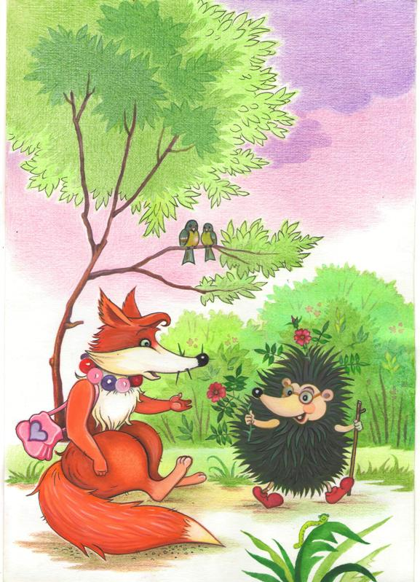
Государственное бюджетное общеобразовательное учреждение
Самарской области основная общеобразовательная школа № 21
города Новокуйбышевска городского округа Новокуйбышевск
Самарской области
(Структурное подразделение «Детский сад» Дружная семейка»)

ФИЗКУЛЬТУРНО-ОЗДОРОВИТЕЛЬНЫЙ ДОСУГ

Подготовили и провели воспитатели
младшей группы «Ягодка»
О.Н.Платонова и А.А.Аринушкина
ФИЗКУЛЬТУРНО-ОЗДОРОВИТЕЛЬНЫЙ ДОСУГ
«Добрый ёжик Ерофей приглашает всех друзей»
Задачи:
- содействовать повышению общей жизнестойкости организма, предупреждение и профилактика плоскостопия.
- Упражнять в ходьбе и беге по прямой дорожке (шириной 30-40 см)
- Развивать зрительное и слуховое восприятие, коммуникативные качества.
- Вызвать у детей положительный эмоциональный отклик.
Элементы здоровьесбережения:
- Самомассаж «Любит ёжик умываться»
- Дыхательное упражнение: “Ёжик ”
- Гимнастика для глаз «Мы зажмурим глазки дружно»
- Профилактика плоскостопия - гимнастика для стоп (ходьба по мешочкам с камушками) “Мы по камушкам пойдём»
Предварительная работа:
Разучить:
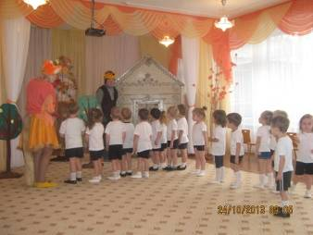
- Дыхательное упражнение: “Ёжик ”
- Самомассаж «Любит ёжик умываться»
- Подвижную игру “Грибочки ”

Лиса:
Ёжик нам прислал письмо, Прочитаю вам его,
Пишет ёжик Ерофей.
Текст письма:
«Я, ищу себе друзей,
Приходите поскорей, Приглашаю всех ребят, Подружиться буду рад»
В гости к Ёжику пойдём, В лес волшебный попадём. Мы шагаем все по кругу, Ходьба в колонне по одному. Друг за другом, друг за другом.
По узенькой дорожке Бежали наши ножки. Бег по узкой дорожке (ширина 30-40см) в чередовании с ходьбой Бежали, бежали,
Устали, зашагали.
Вот пришли мы на опушку, Подходят к домику, в котором «живёт» ёжик. На опушке здесь, в избушке, Живёт ёжик Ерофей.
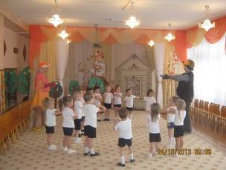
Вместе нужно, всем нам дружно, Ёжика позвать скорей. Зовут ёжика.
Из домика появляется ёжик.
Ёжик:
Здравствуйте, мои друзья, Очень рад вас видеть я! Будем с вами закаляться, Физкультурой заниматься. Выходите по порядку На «ежовую» зарядку!
Лиса:
Ёжик Ерофей проснулся, Потянуться за руками верх.. Потянулся, улыбнулся.
Лапки вверх он поднимает, Поднять руки через стороны вверх А потом их опускает, Опустить вниз.
И ещё раз поднимает, И опять их опускает.
Наклоняется вперёд, Наклоны. Выпрямляется, встаёт.
Продолжает ёж зарядку, Начинает он присядку. Приседания. Вот клубочком он свернулся, А теперь он развернулся.
Ах какой чудесный день, Прыгать Ёжику не лень! Прыжки на двух ногах на месте.
Вот попрыгали немножко, А теперь, шагают ножки. Ходьба на месте.
Дыхательные упражнение «Ёжик».
Поворот головы вправо-влево. Одновременно с каждым поворотом делать короткий, шумный вдох носом (как ёжик). Выдох мягкий, непроизвольный через открытые губы. Повторить 4-6 раз
Самомассаж «Любит ёжик умываться»
Любит ёжик умываться,
Вместе с нами закаляться:
Лапку правую вперёд Растирание рук
Он немножечко потрёт,
А потом наоборот -
Лапку левую потрёт.
Грудку тоже моет чисто, Растирание груди. Быстро-быстро, быстро-быстро.
Чтобы чистыми всем быть,
Надо ушки нам помыть. Растирание ушей.
Ёжик, ёжик всё помыл?
Носик вымыть не забыл? Растирание носа
Лапками ты поскорей, Три свой носик Ерофей.
Лобик тоже не забудь.
Мой его ни как-нибудь: Растирание лба
Потри его немножко
Ты - лапкой, мы - ладошкой.
К ножкам будем приступать,
Будем ножки растирать. Растирание ног
Моем ножки чисто, чисто -
Будут бегать ножки быстро.
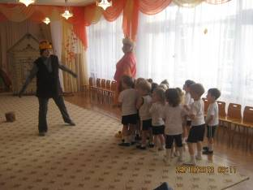
Ёжик с нами умывался,
Ёжик с нами закалялся,
Быть здоровыми всегда,
Всем нам нужно, да, да, да!
Ёжик:
А теперь хочу ребяток,
Пригласить я, поиграть. Приходите поскорее, В лес грибочки собирать.
Подвижная игра «Грибочки» Лиса:
К ёжику мы в лес пойдём, Дети идут за воспитателем к ёжику, Здесь грибов мы наберём. имитируя сбор грибов Раз грибок, и два, и три. Подходят к ёжику . Ёжик, деток догони. Ёжик встаёт с места и догоняет детей.

Гимнастика для глаз «Мы зажмурим глазки дружно»
Лиса:
Все грибочки мы собрали, Глазки у ребят- устали. Закрыть глаза и сидеть в таком положении 10-15 сек Мы, зажмурим глазки дружно, Отдохнуть им очень нужно. Ёжик, глазки закрывай, Вместе с нами отдыхай.
Открывайте ваши глазки,
Вот конец и нашей сказки. Добрый ёжик, Ерофей, Проводи ребят скорей.
Ёжик:
Я ребяток, провожу, Тропинку вам я, покажу.
Мы по камушкам пойдём, Ходьба по мешочкам с камушками. Ручеёк мы, обойдём!

Лиса:
Вот шагаем как мы дружно, Нам домой добраться нужно. Ходьба в колонне по одному за ёжиком.
Тебе спасибо Ерофей,
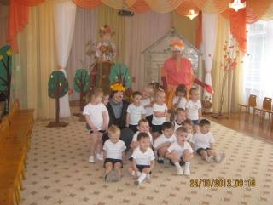
Проводил нас до дверей.
Ёжик:
Я ребята, так старался,
Вместе с вами занимался. Но пора мне возвращаться.
Перед тем как попрощаться, Вас за всё благодарю, Спелых яблок вам дарю!
Ёжик угощает детей яблоками. Дети под музыку выходят из зала.

